KANN Winkelstein

KANN Baustoffwerke

Eigenschaften

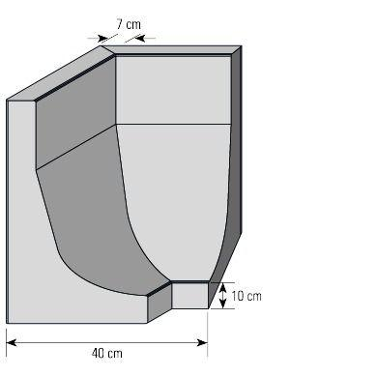

Farbton

anthrazit, grau

Werkstoff

Beton

Breite (mm)

200,00 - 300,00

Höhe (mm)

300,00 - 800,00

Länge (mm)

400,00

Bauform

Eckelement, Normalelement

Bewehrungsart

unbewehrt

Fußlänge (mm)

200,00 - 400,00

Wandstärke (mm)

70,00

Erfüllt Richtlinie

RiBoN

Einsatzgebiete

ideal zur Einfassung und Geländestabilisierung